Мастер – класс

Брошь «Астра»

Разработала: С.Б.Мучинская

Каменск

Сентябрь

2019

Цель: Развивать художественно – эстетические способности детей старшего дошкольного возраста в создании модных аксессуаров из ткани.
Задачи:
1. Изучить технологическую последовательность и приемы изготовления броши.
2. Развить творческие способности, пространственное воображение.
3. Воспитать аккуратность, эстетический вкус.
Необходимые материалы: лоскут ткани длиной 60 см, миллиметровая линейка для шитья, сантиметровая лента, мелок, ножницы, булавка, клей-карандаш.
Возраст: старший дошкольный, взрослый.
Назначение: Брошь это очень изысканный и стильный аксессуар.
Это украшение, сделанное из ткани, становится не менее привлекательным. Броши могут носить все: и стар, и млад. Брошь может задать общее настроение и даже способна скрыть недостатки и выделить достоинства в одежде.
Техника исполнения: изготовление броши из ткани.
Описание:
Предлагаю вашему вниманию мастер-класс «Модный аксессуар - брошь». В этом мастер-классе я хочу рассказать, как сделать нарядную брошь в соответствии простым алгоритмом изготовления.
Поделки из ткани — интересный вид досуга с детьми. Из ткани можно не только шить, но и плести, конструировать, делать открытки, панно, игрушки, гирлянды, цветы, бусы, елочные украшения, игры для развития мелкой моторики детей, оригинальные подарки, сумочки.
Практически у каждой хозяйки в доме найдётся масса небольших лоскутов ненужной ткани. Не стоит торопиться их выбрасывать, ведь из них можно создать настоящие шедевры своими руками.

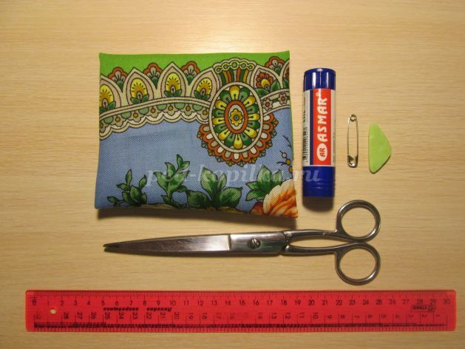

Необходимые материалы: лоскут ткани длиной 60 см, миллиметровая линейка для шитья, сантиметровая лента, мелок, ножницы, булавка, клей-карандаш.

Пошаговое описание работы
1. Отрезать от лоскута полоску ткани шириной 8 см и длиной 60 см.
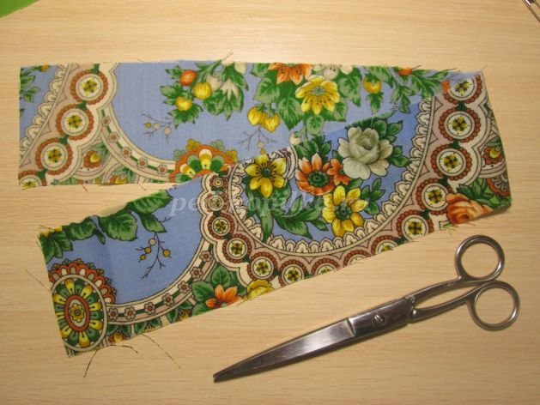

2. Сложить полученную полоску ткани вдвое лицевой стороной наружу и отутюжить.
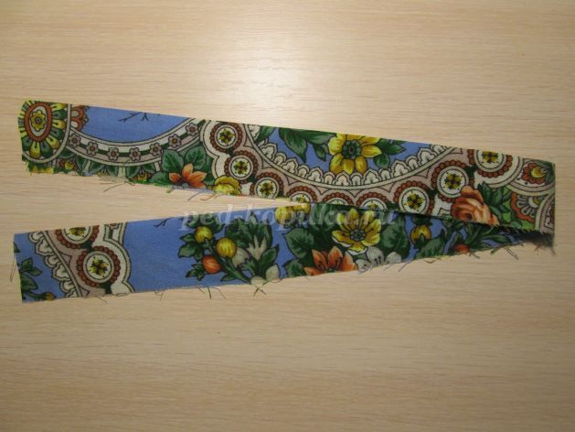

3. Раскрыть полосу ткани и намазать нижнюю внутреннюю часть клеящим карандашом по всей длине.
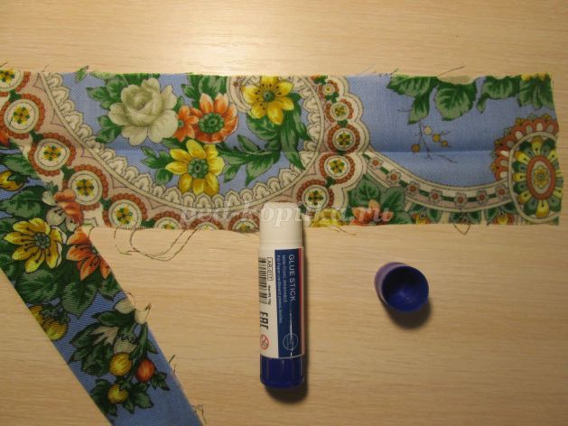

4. Склеить ткань, чтобы получилась полоса шириной 4 см.
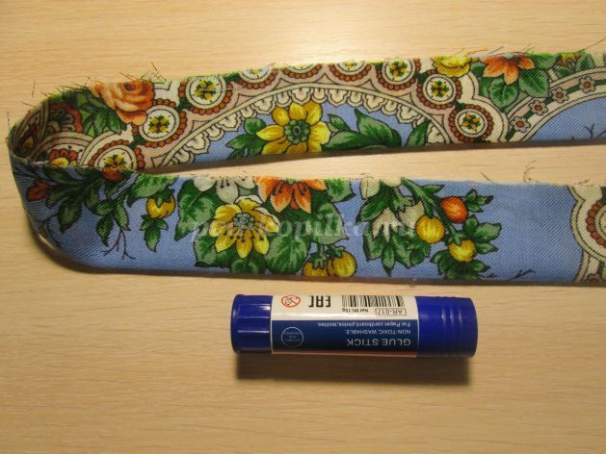

5. Провести полосу мелом от склеенного низа ткани шириной 0.5 см. по всей длине.
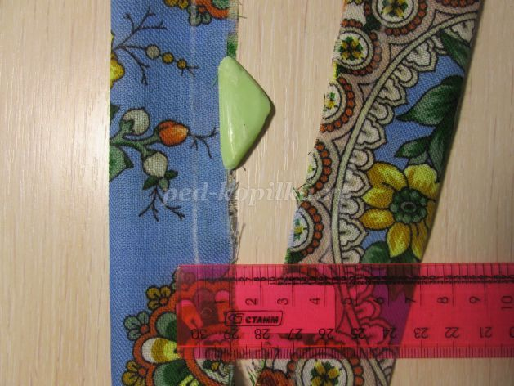

6. Нарезать полоску ткани на мелкие отрезки с обратной стороны от склеенной стороны, не доходя 0.5 см до края.
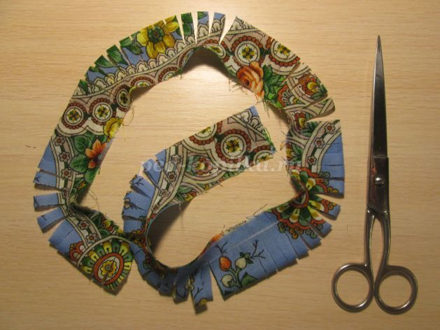

7. Намазать клеящим карандашом неразрезанный край ткани по всей длине.
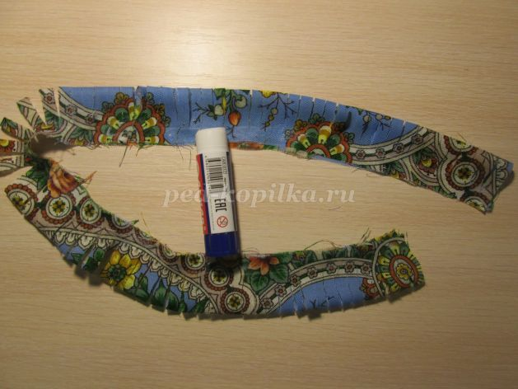

8. Свернуть полосу ткани так, чтобы получить рулетик в виде цветка.
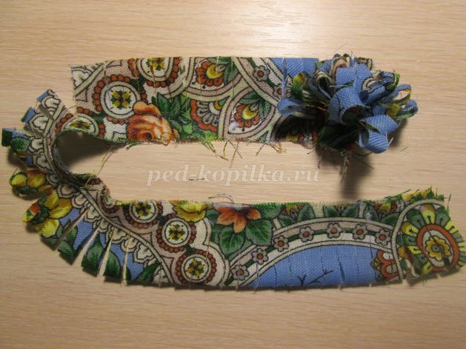

9.Получили красивую брошь.
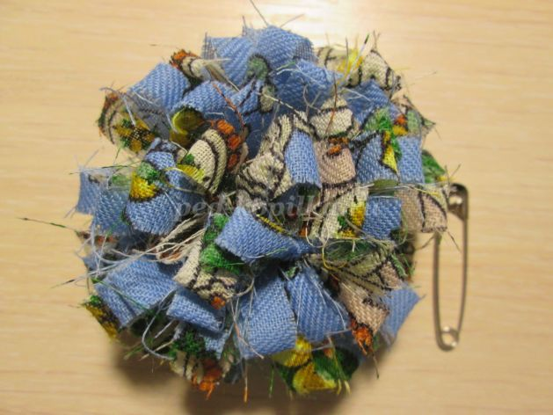

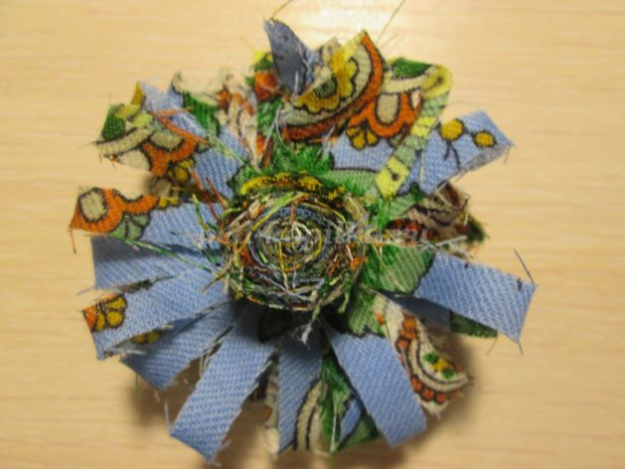

10. Украсить брошью одежду, прикрепив её булавкой.
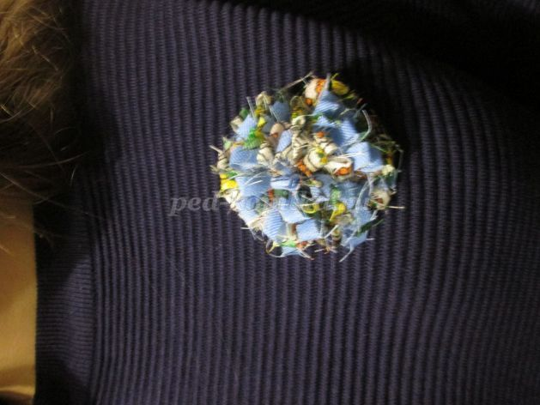

11. Брошь можно украсить различными бусинками и стразами.
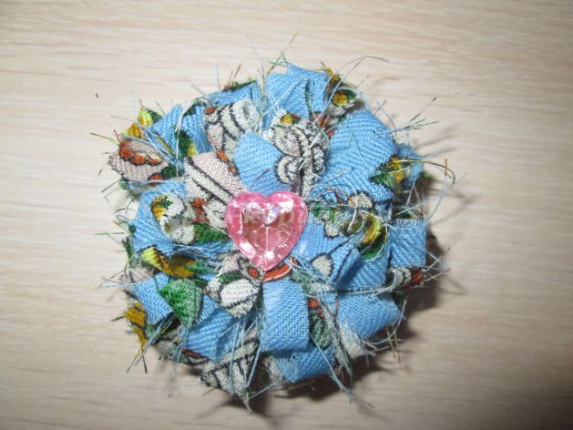

Подведение итогов мастер – класса.
По мере изготовления дети показывают свои работы.
Делается сравнительный анализ выполненных работ,рассматриваются и обсуждаются все цветы.

